Desacuerdo Entre
Pablo y Bernabé
(Hechos 15:36-41)

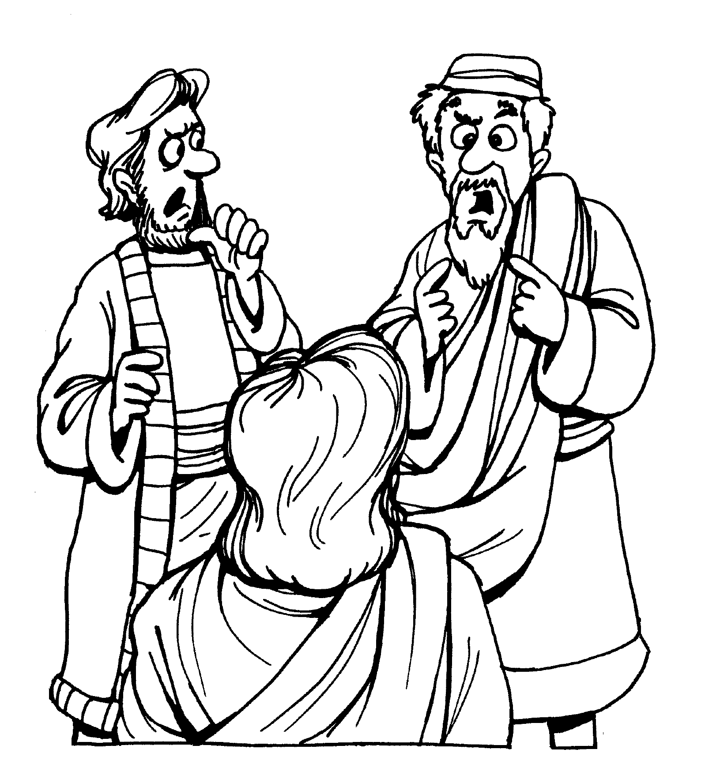
Se produjo entre ellos un conflicto tan serio que acabaron por separarse. Hechos 15:39a (NVI)

